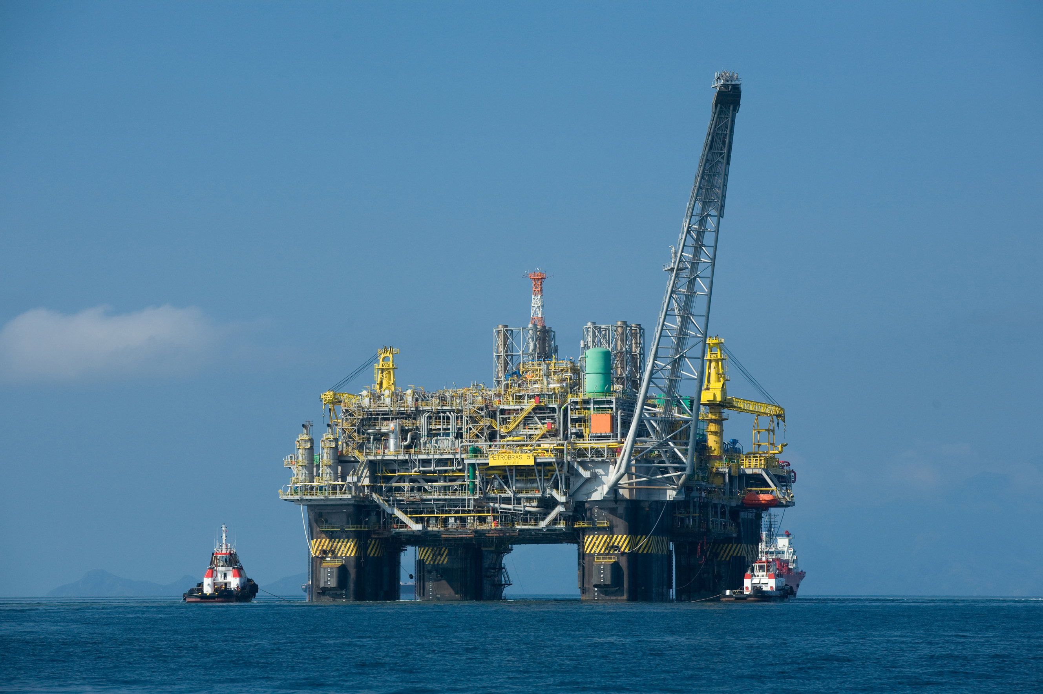
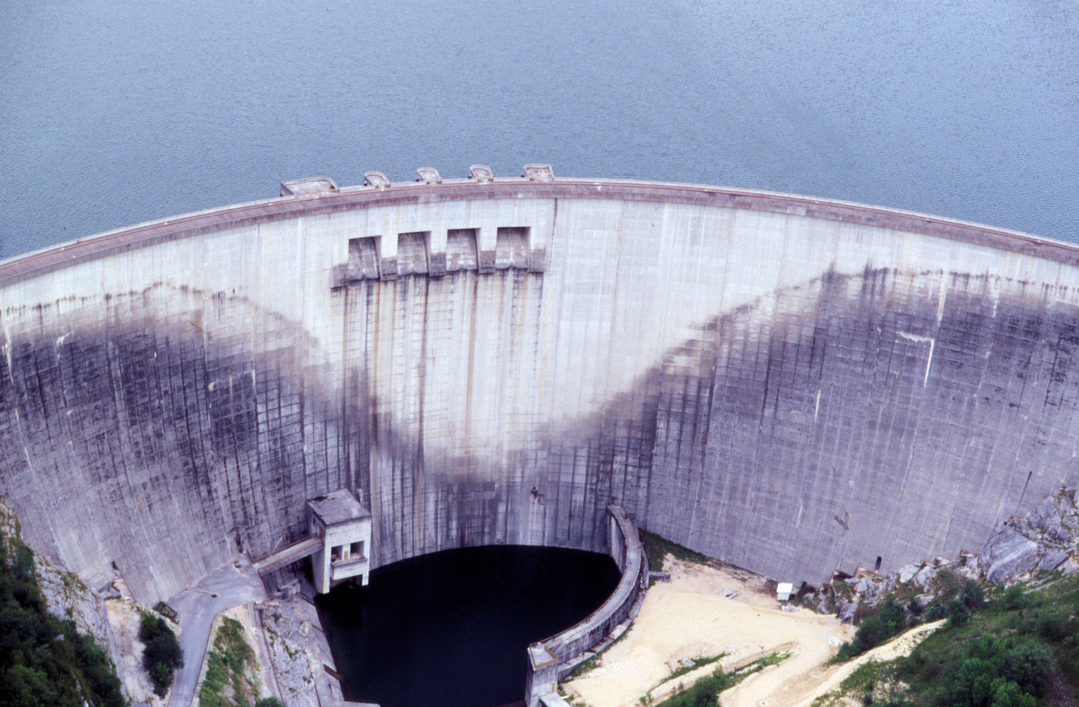
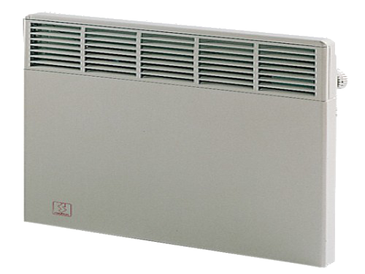
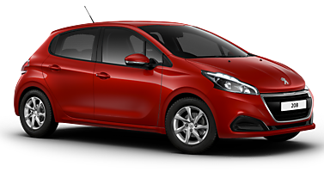
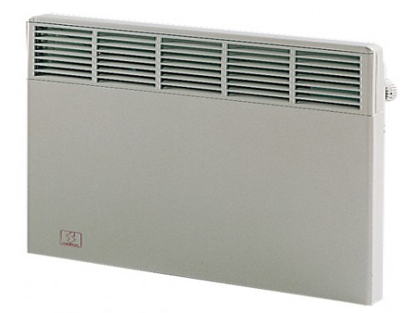
Les besoins en énergie de l'Homme
Nous avons besoin pour satisfaire les activités humaines telles que se nourrir, se chauffer ...
Les besoins en énergie à la maison
Pour nous chauffer, le convecteur électrique produit de l'énergie

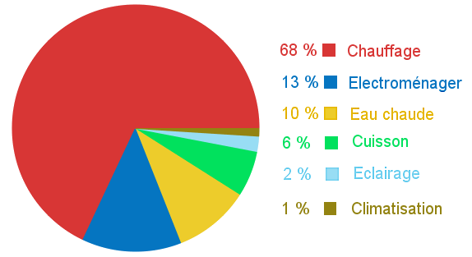



Pour laver le linge, le lave-linge produit de l'énergie thermique et de l'énergie

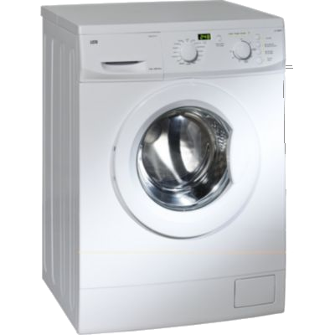

Les besoins en énergie pour se déplacer
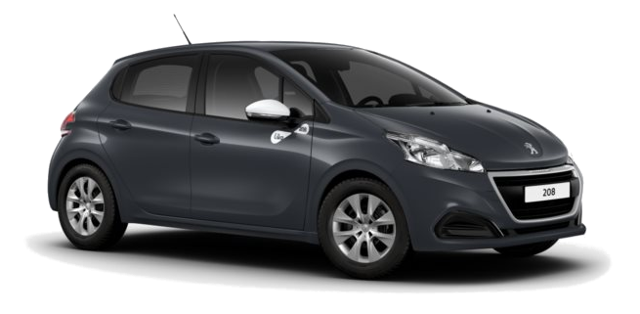
Cette voiture consomme 4,7 litres de carburant tous les 100 km pour nous déplacer.

L'énergie utile est une énergie

Formes et sources d'énergie
On distingue la à partir de laquelle l'énergie est exploitée
et la sous laquelle elle se présente pour être utilisée.
L'énergie peut prendre différentes formes : lumineuse, thermique, électrique, chimique, de mouvement.
La source peut être renouvelable (eau, vent, soleil, géothermie, biomasse …) considérées comme inépuisables ou non renouvelable (stock fini).

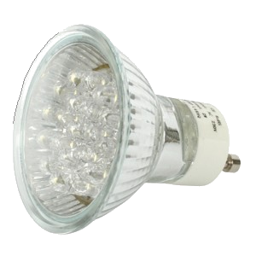
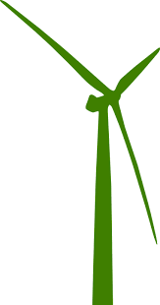
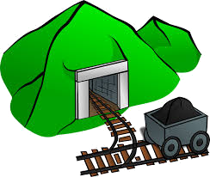

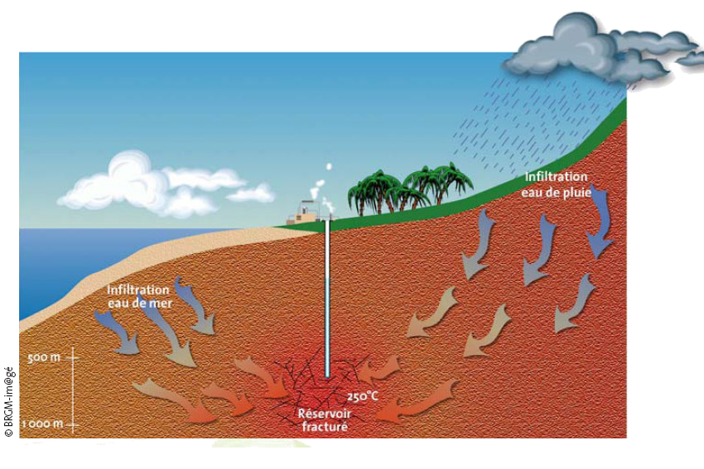

Vent
Charbon
Gaz naturel
Eau
Géothermie
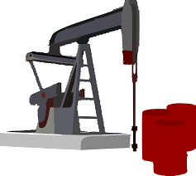
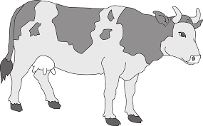

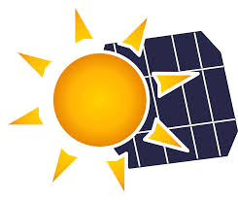

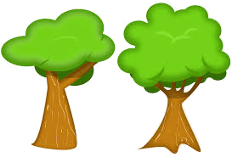
Animaux
Soleil
Uranium
Pétrole
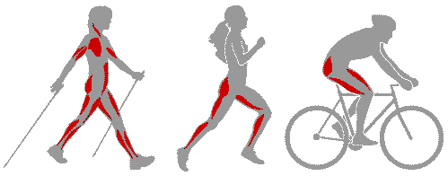
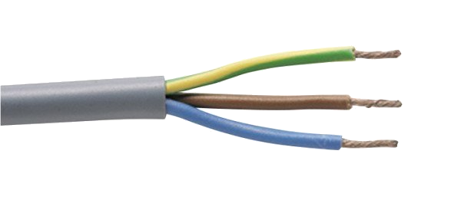
Végétaux

